

CHUYÊN NGHÀNH: KĨ THUẬT MÁY TÍNH
HỆ: ĐẠI HỌC CHÍNH QUY
TÊN ĐỀ TÀI: XÂY DỰNG WEBSITE TIN TỨC

GIÁO VIÊN HƯỚNG DẪN | : | THS. TRẦN THỊ THANH
SINH VIÊN THỰC HIỆN | : | TRẦN VĂN KHẢI
LỚP | : | K59KMT
MSSV | : | K235480106035

THÁI NGUYÊN 2026
TRƯỜNG ĐHKTCN CỘNG HOÀ XÃ HỘI CHỦ NGHĨA VIỆT NAM
KHOA ĐIỆN TỬ Độc lập - Tự do - Hạnh phúc

NHIỆM VỤ THIẾT KẾ TỐT NGHIỆP
Sinh viên: Trần Văn Khải MSSV: K235480106035
Lớp: K59.KMT
Ngành học: Kỹ thuật máy tính
Giáo viên hướng dẫn: ThS. Trần Thị Thanh
1. Tên đề tài tốt nghiệp: Phân tích và thiết kế hệ thống website bán phụ kiện máy tính gaming trực tuyến – GearZone.
2. Các số liệu ban đầu: mã nguồn website GearZone, cơ sở dữ liệu Prisma/SQLite, tài liệu bài tập phân tích thiết kế hướng đối tượng.
3. Nội dung các phần thuyết minh và tính toán:
- Khảo sát hiện trạng và xác định yêu cầu.
- Phân tích các chức năng nghiệp vụ và tác nhân của hệ thống.
- Thiết kế sơ đồ UML, cơ sở dữ liệu và kiến trúc triển khai.
- Cài đặt website, kiểm thử các chức năng chính và đánh giá kết quả.
4. Số lượng phần mềm, bảng biểu, bản vẽ: báo cáo thuyết minh, hệ thống website, các sơ đồ UML và bảng kiểm thử.
5. Ngày giao nhiệm vụ: …... / …... / 2026
6. Ngày hoàn thành nhiệm vụ: …... / …... / 2026

GIÁO VIÊN HƯỚNG DẪN

TRƯỜNG ĐHKTCN | CỘNG HOÀ XÃ HỘI CHỦ NGHĨA VIỆT NAM
KHOA ĐIỆN TỬ | Độc lập - Tự do - Hạnh phúc

PHIẾU GHI ĐIỂM
Thái Nguyên, ngày .... tháng .... năm 2026
GIÁO VIÊN HƯỚNG DẪN

LỜI NÓI ĐẦU
Trong những năm gần đây, thương mại điện tử phát triển mạnh mẽ và dần trở thành kênh mua sắm quen thuộc của người tiêu dùng. Cùng với đó, cộng đồng game thủ và người dùng máy tính hiệu năng cao ngày càng quan tâm đến các thiết bị như chuột gaming, bàn phím cơ, tai nghe, màn hình tần số quét cao và phụ kiện setup góc làm việc. Nhu cầu mua sắm trực tuyến các sản phẩm này đòi hỏi một hệ thống có thông tin rõ ràng, hình ảnh trực quan, khả năng tìm kiếm nhanh, giỏ hàng thuận tiện và quy trình đặt hàng minh bạch.
Đề tài "Phân tích và thiết kế hệ thống website bán phụ kiện máy tính gaming trực tuyến - GearZone" được thực hiện nhằm xây dựng một website thương mại điện tử chuyên về gaming gear. Hệ thống hỗ trợ khách hàng xem sản phẩm, tìm kiếm, thêm vào giỏ hàng, đặt hàng, theo dõi đơn hàng; đồng thời hỗ trợ quản trị viên quản lý sản phẩm, đơn hàng, người dùng và cấu hình website.
Báo cáo trình bày quá trình khảo sát, phân tích yêu cầu, thiết kế hệ thống bằng UML, thiết kế cơ sở dữ liệu, thực hiện website và thử nghiệm các chức năng chính. Cấu trúc báo cáo được trình bày theo mẫu đồ án gồm sáu chương: giới thiệu, phương pháp thực hiện, thiết kế, thực hiện website, thử nghiệm và kết luận.

DANH MỤC HÌNH VẼ

STT | Hình ảnh | Nội dung
1 | Hình 2-1 | Sơ đồ chức năng hệ thống GearZone
2 | Hình 2-2 | Sơ đồ use case tổng quát
3 | Hình 3-1 | Sơ đồ lớp của hệ thống
4 | Hình 3-2 | Sơ đồ tuần tự đặt hàng
5 | Hình 3-3 | Sơ đồ trạng thái đơn hàng
6 | Hình 3-4 | Sơ đồ hoạt động mua hàng
7 | Hình 3-5 | Sơ đồ thành phần hệ thống
8 | Hình 3-6 | Sơ đồ triển khai hệ thống

CHƯƠNG I: GIỚI THIỆU

1.1 Mục tiêu của đề tài
Mục tiêu của đề tài là phân tích, thiết kế và xây dựng website GearZone phục vụ hoạt động bán phụ kiện máy tính gaming trực tuyến. Website cần đáp ứng nhu cầu mua sắm của khách hàng và nhu cầu quản trị vận hành của cửa hàng.
Các mục tiêu cụ thể gồm:
- Khảo sát các website bán thiết bị công nghệ, gaming gear và rút ra yêu cầu cho hệ thống.
- Xác định chức năng chính của khách hàng, quản trị viên và hệ thống thanh toán.
- Thiết kế các mô hình UML gồm use case, class, sequence, state, activity, component và deployment.
- Thiết kế cơ sở dữ liệu lưu trữ người dùng, sản phẩm, danh mục, giỏ hàng, đơn hàng và cấu hình website.
- Xây dựng website bằng Next.js, React, TypeScript, Prisma ORM, SQLite và TailwindCSS.
- Kiểm thử các chức năng chính, đánh giá kết quả và đề xuất hướng phát triển.

1.2 Những thách thức cần giải quyết
Website thương mại điện tử cho nhóm sản phẩm gaming gear có một số thách thức riêng. Người mua thường quan tâm đến thông số kỹ thuật chi tiết như switch bàn phím, DPI chuột, tần số quét màn hình, chuẩn kết nối, độ trễ, bảo hành và khả năng tương thích. Vì vậy hệ thống phải trình bày thông tin sản phẩm rõ ràng, có ảnh minh họa và khả năng lọc/tìm kiếm phù hợp.
Ngoài ra, quy trình mua hàng cần hạn chế lỗi tồn kho, đảm bảo giỏ hàng cập nhật chính xác và đơn hàng có trạng thái rõ ràng. Phần quản trị phải đủ đơn giản để thêm sản phẩm, cập nhật hình ảnh, chỉnh tồn kho, theo dõi đơn hàng và quản lý người dùng.

1.3 Nội dung, phạm vi thực hiện
Phạm vi đề tài tập trung vào website thương mại điện tử B2C cho cửa hàng GearZone. Đối tượng sử dụng gồm khách hàng và quản trị viên.
Nội dung thực hiện gồm:
- Giao diện người dùng: trang chủ, danh sách sản phẩm, chi tiết sản phẩm, giỏ hàng, đăng nhập, đăng ký và đơn hàng.
- Quản trị hệ thống: dashboard, quản lý sản phẩm, quản lý đơn hàng, quản lý người dùng, cấu hình banner/video và thông tin liên hệ.
- Cơ sở dữ liệu: thiết kế các bảng users, products, categories, carts, cart_items, orders, order_items, reviews và settings.
- Bảo mật: mã hóa mật khẩu bằng bcryptjs, xác thực JWT, phân quyền USER/ADMIN.
- Kiểm thử: kiểm thử chức năng đăng ký, đăng nhập, tìm kiếm sản phẩm, thêm giỏ hàng, đặt hàng và quản trị.

1.4 Kết quả cần đạt được
Chức năng | Kết quả cần đạt
Xem sản phẩm | Hiển thị danh sách sản phẩm, ảnh, giá, danh mục, trạng thái còn hàng
Tìm kiếm/lọc | Tìm theo tên, mô tả, danh mục; hỗ trợ sắp xếp theo giá hoặc sản phẩm mới
Chi tiết sản phẩm | Hiển thị ảnh, mô tả, thông số kỹ thuật, đánh giá và nút thêm giỏ hàng
Giỏ hàng | Thêm, xóa, cập nhật số lượng, tính tổng tiền
Đặt hàng | Tạo đơn hàng, lưu thông tin nhận hàng, chọn phương thức thanh toán
Quản lý sản phẩm | Thêm, sửa, xóa, upload ảnh và cập nhật tồn kho
Quản lý đơn hàng | Xem danh sách, chi tiết đơn và cập nhật trạng thái
Quản lý người dùng | Xem danh sách người dùng và phân quyền

CHƯƠNG II: PHƯƠNG PHÁP THỰC HIỆN

2.1 Các hệ thống tương tự
Trước khi xây dựng GearZone, đề tài khảo sát một số hệ thống bán thiết bị công nghệ và phụ kiện gaming phổ biến để nhận diện các chức năng cần có.

2.1.1 GearVN
GearVN là website chuyên bán máy tính, laptop và thiết bị gaming. Ưu điểm là danh mục rõ ràng, sản phẩm có nhiều ảnh, thông số chi tiết, có chính sách bảo hành và khuyến mãi nổi bật. Hạn chế là giao diện có nhiều banner, mật độ thông tin cao nên người dùng mới có thể mất thời gian tìm đúng sản phẩm.

2.1.2 Phong Vũ
Phong Vũ có hệ sinh thái sản phẩm lớn, hỗ trợ nhiều nhóm hàng công nghệ và có uy tín thương hiệu. Điểm mạnh là hệ thống danh mục rộng, tìm kiếm tương đối tốt và có cửa hàng vật lý. Điểm hạn chế với phân khúc gaming gear là chưa tạo cảm giác chuyên biệt cho cộng đồng game thủ.

2.1.3 HACOM
HACOM có ưu thế về giá bán, sản phẩm đa dạng và nhiều chương trình khuyến mãi. Tuy nhiên giao diện nhiều thông tin, bố cục còn dày và chưa tối ưu cho trải nghiệm mua nhanh trên thiết bị di động.
Từ khảo sát trên, GearZone định hướng giao diện tập trung, hiện đại, giảm nhiễu thông tin, ưu tiên tìm kiếm nhanh, thông tin sản phẩm rõ và quy trình đặt hàng ngắn.

2.2 Công nghệ sử dụng
Công nghệ | Vai trò
Next.js 15 | Framework xây dựng giao diện và API route
React 19 | Xây dựng component giao diện
TypeScript | Tăng tính an toàn khi phát triển
Prisma ORM | Làm việc với cơ sở dữ liệu theo mô hình object-relational mapping
SQLite | Cơ sở dữ liệu thử nghiệm trong phạm vi đề tài
TailwindCSS | Thiết kế giao diện nhanh, responsive
bcryptjs | Mã hóa mật khẩu
jose/JWT | Xác thực phiên đăng nhập
SWR | Lấy dữ liệu phía client

2.3 Phân tích yêu cầu

2.3.1 Các quy trình nghiệp vụ
Quy trình khách hàng mua sản phẩm gồm các bước: truy cập website, tìm kiếm hoặc duyệt danh mục, xem chi tiết sản phẩm, thêm sản phẩm vào giỏ hàng, kiểm tra giỏ hàng, nhập thông tin giao hàng, chọn phương thức thanh toán và xác nhận đặt hàng.
Quy trình quản trị gồm: đăng nhập admin, thêm/cập nhật sản phẩm, kiểm tra đơn hàng mới, xác nhận đơn, cập nhật trạng thái xử lý/giao hàng, quản lý người dùng và cấu hình nội dung website.

2.3.2 Sơ đồ chức năng
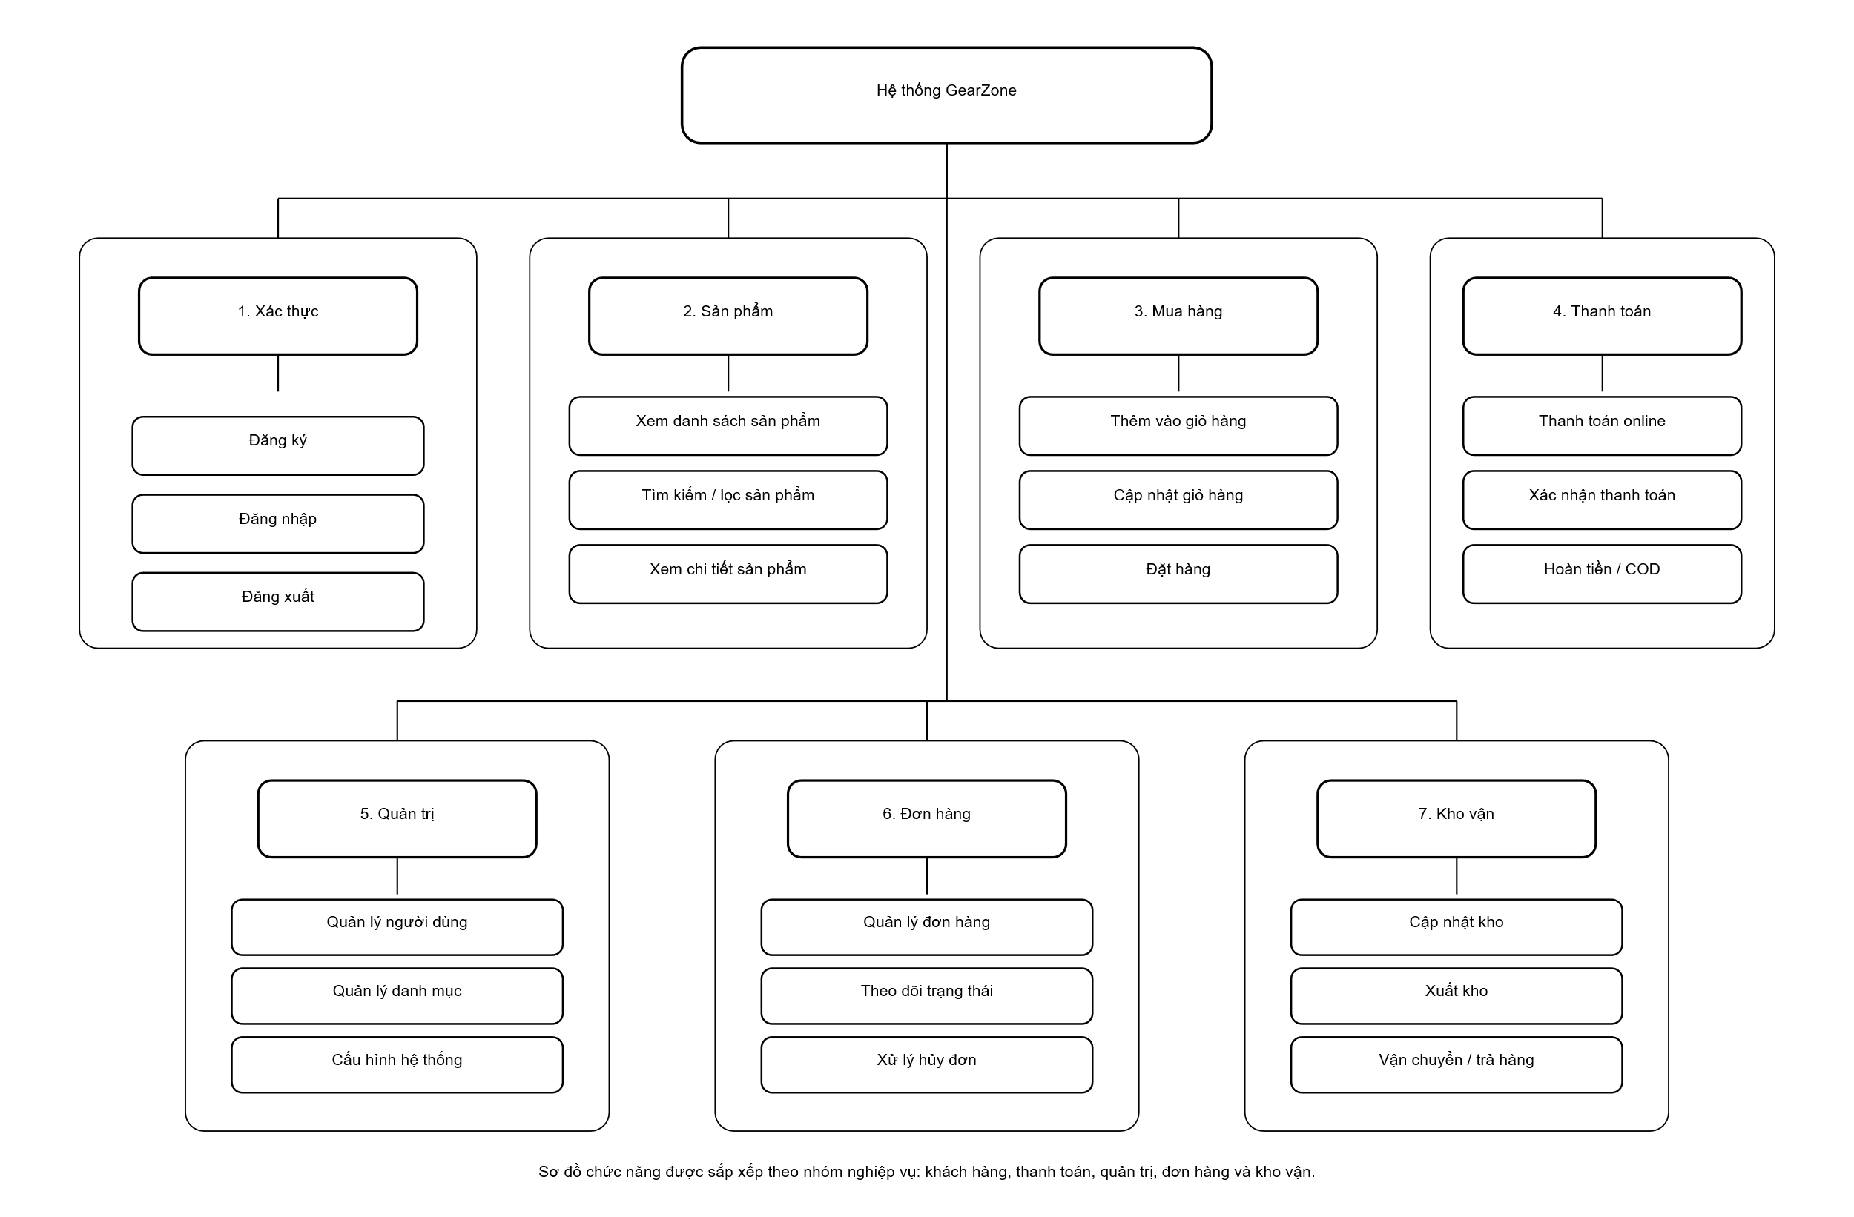
Hình 2-1: Sơ đồ chức năng hệ thống GearZone.

2.3.3 Sơ đồ use case tổng quát
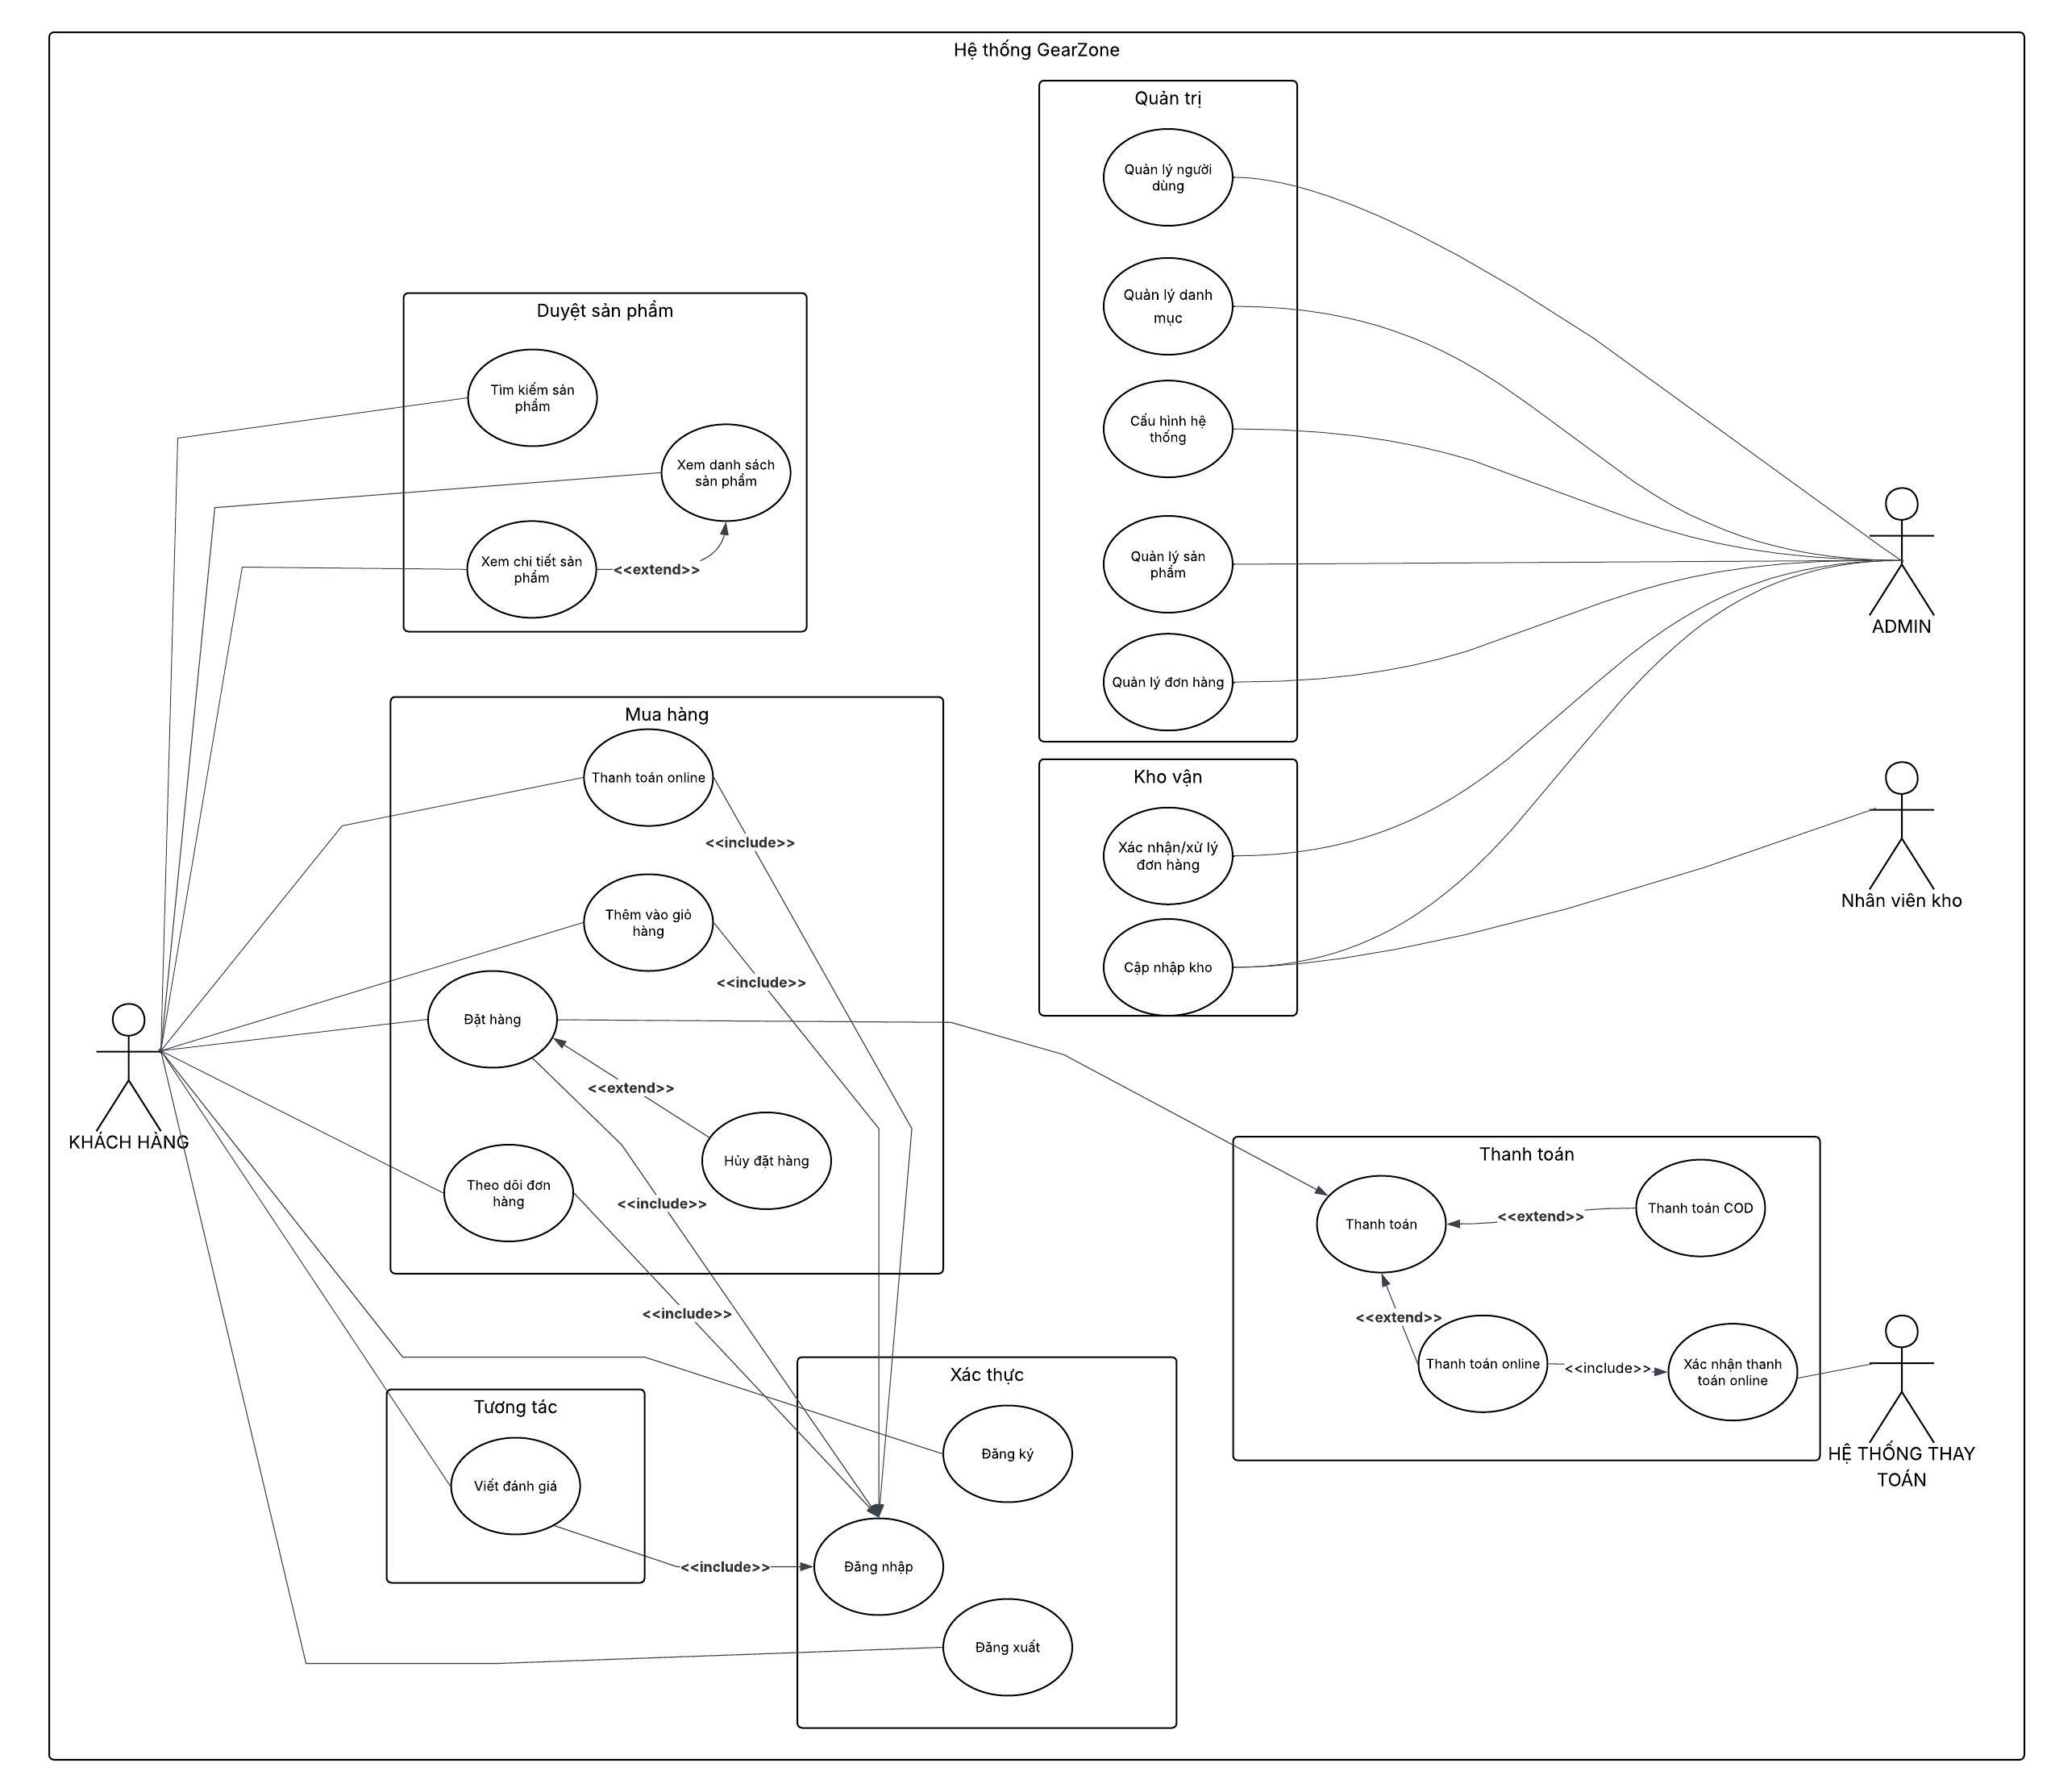
Hình 2-2: Sơ đồ use case tổng quát.

CHƯƠNG III: THIẾT KẾ

3.1 Kiến trúc hệ thống
GearZone được thiết kế theo kiến trúc web ba lớp. Lớp giao diện sử dụng Next.js/React để hiển thị trang khách hàng và trang quản trị. Lớp xử lý nghiệp vụ nằm trong API route và các module service, chịu trách nhiệm xác thực, xử lý giỏ hàng, đặt hàng và quản trị. Lớp dữ liệu sử dụng Prisma ORM kết nối SQLite trong môi trường thử nghiệm.

3.2 Thiết kế cơ sở dữ liệu
Các thực thể chính gồm User, Product, Category, Cart, CartItem, Order, OrderItem, Review và Setting.
Bảng | Ý nghĩa | Thuộc tính chính
users | Lưu tài khoản người dùng | id, name, email, passwordHash, role, createdAt
categories | Lưu danh mục sản phẩm | id, name, slug, description
products | Lưu sản phẩm | id, name, price, imageUrl, stock, description, categoryId
carts | Lưu giỏ hàng | id, userId, createdAt
cart_items | Chi tiết giỏ hàng | id, cartId, productId, quantity
orders | Đơn hàng | id, userId, total, status, paymentMethod, address
order_items | Chi tiết đơn hàng | id, orderId, productId, quantity, price
reviews | Đánh giá sản phẩm | id, userId, productId, rating, comment
settings | Cấu hình website | id, key, value

3.3 Sơ đồ lớp

Hình 3-1: Sơ đồ lớp của hệ thống GearZone.

3.4 Sơ đồ tuần tự đặt hàng

sequenceDiagram
actor KH as Khách hàng
participant UI as Giao diện giỏ hàng
participant API as Order API
participant DB as Cơ sở dữ liệu
participant PAY as Cổng thanh toán
KH->>UI: Kiểm tra giỏ hàng
UI->>API: Gửi thông tin đặt hàng
API->>DB: Kiểm tra tồn kho và tạo đơn
DB-->>API: Trả mã đơn hàng
API->>PAY: Khởi tạo thanh toán nếu cần
PAY-->>API: Trả kết quả thanh toán
API->>DB: Cập nhật trạng thái đơn
API-->>UI: Trả thông báo thành công
UI-->>KH: Hiển thị xác nhận đơn hàng

Hình 3-2: Sơ đồ tuần tự đặt hàng.

3.5 Sơ đồ trạng thái đơn hàng

stateDiagram-v2
[*] --> ChoXacNhan
ChoXacNhan --> DangXuLy: Admin xác nhận
ChoXacNhan --> DaHuy: Khách hủy/Admin hủy
DangXuLy --> DangGiao: Bàn giao vận chuyển
DangGiao --> DaGiao: Giao thành công
DaGiao --> HoanThanh: Khách xác nhận
DangXuLy --> DaHuy: Hủy trước khi giao
DaHuy --> [*]
HoanThanh --> [*]

Hình 3-3: Sơ đồ trạng thái đơn hàng.

3.6 Sơ đồ hoạt động mua hàng
flowchart TD
A([Bắt đầu]) --> B[Truy cập GearZone]
B --> C[Tìm kiếm hoặc chọn danh mục]
C --> D[Xem chi tiết sản phẩm]
D --> E{Muốn mua?}
E -- Không --> C
E -- Có --> F[Thêm vào giỏ hàng]
F --> G{Tiếp tục mua?}
G -- Có --> C
G -- Không --> H[Kiểm tra giỏ hàng]
H --> I[Nhập thông tin giao hàng]
I --> J[Chọn phương thức thanh toán]
J --> K[Xác nhận đặt hàng]
K --> L[Theo dõi trạng thái đơn]
L --> M([Kết thúc])

Hình 3-4: Sơ đồ hoạt động mua hàng.

3.7 Sơ đồ thành phần
flowchart TB
Browser[Web Browser] --> Next[Next.js App]
Next --> Storefront[Storefront Components]
Next --> Admin[Admin Components]
Next --> API[API Routes]
API --> Auth[Auth Module]
API --> Product[Product Module]
API --> Order[Order Module]
API --> Setting[Setting Module]
Auth --> Prisma[Prisma ORM]
Product --> Prisma
Order --> Prisma
Setting --> Prisma
Prisma --> DB[(SQLite Database)]
API --> Upload[Image Upload]

Hình 3-5: Sơ đồ thành phần hệ thống.

3.8 Sơ đồ triển khai
flowchart TB
User[Người dùng] --> Browser[Trình duyệt]
Browser --> Web[Next.js Server]
Web --> API[API Routes]
API --> DB[(SQLite/Database)]
API --> Storage[Thư mục public/uploads]
Admin[Quản trị viên] --> Browser

Hình 3-6: Sơ đồ triển khai hệ thống.

CHƯƠNG IV: THỰC HIỆN WEBSITE

4.1 Môi trường phát triển
Website được thực hiện trong môi trường Node.js với framework Next.js. Mã nguồn sử dụng TypeScript, TailwindCSS và Prisma. Cơ sở dữ liệu thử nghiệm là SQLite để thuận tiện triển khai trong phạm vi tiểu luận.
Các thư mục chính của dự án:
- `src/app`: chứa các page, layout và API route của Next.js.
- `src/components`: chứa các component giao diện dùng lại.
- `src/lib`: chứa cấu hình database, auth và tiện ích.
- `prisma`: chứa schema cơ sở dữ liệu và seed dữ liệu.
- `public/uploads`: lưu ảnh sản phẩm và tài nguyên upload.

4.2 Thực hiện giao diện người dùng
Trang người dùng gồm trang chủ, trang sản phẩm, trang chi tiết sản phẩm, giỏ hàng, đăng nhập, đăng ký và đơn hàng. Giao diện được thiết kế responsive để dùng được trên máy tính và thiết bị di động. Các thành phần như thanh điều hướng, catalog sản phẩm, gallery ảnh, tab thông số và nút thêm giỏ hàng được tách thành component riêng.
Luồng mua hàng được tối ưu theo hướng ngắn gọn: người dùng xem sản phẩm, chọn số lượng, thêm vào giỏ, kiểm tra giỏ hàng và tạo đơn. Khi chưa đăng nhập, hệ thống yêu cầu đăng nhập để đảm bảo đơn hàng gắn với tài khoản.

4.3 Thực hiện trang quản trị
Trang quản trị dành cho tài khoản ADMIN. Các chức năng chính gồm:
- Dashboard tổng quan số lượng sản phẩm, người dùng và đơn hàng.
- Quản lý sản phẩm: thêm, sửa, xóa, cập nhật tồn kho và ảnh.
- Quản lý đơn hàng: xem chi tiết và cập nhật trạng thái.
- Quản lý người dùng: xem danh sách và vai trò.
- Cấu hình hệ thống: cập nhật thông tin liên hệ, banner/video.

4.4 Xác thực và phân quyền
Hệ thống sử dụng bcryptjs để mã hóa mật khẩu trước khi lưu. Khi người dùng đăng nhập thành công, API tạo JWT để lưu phiên xác thực. Middleware kiểm tra token và quyền truy cập trước khi cho phép vào các trang cần đăng nhập hoặc trang quản trị.
Phân quyền gồm hai vai trò chính: USER và ADMIN. USER được sử dụng các chức năng mua hàng, còn ADMIN được truy cập khu vực quản trị.

4.5 Kết nối cơ sở dữ liệu
Prisma ORM giúp định nghĩa schema dữ liệu, sinh client truy vấn và giảm lỗi khi thao tác với database. Các API route sử dụng Prisma để đọc/ghi dữ liệu sản phẩm, người dùng, giỏ hàng và đơn hàng.

CHƯƠNG V: THỬ NGHIỆM

5.1 Mục tiêu thử nghiệm
Mục tiêu thử nghiệm là kiểm tra các chức năng chính có hoạt động đúng yêu cầu hay không, dữ liệu có được lưu chính xác hay không và các tình huống lỗi cơ bản có được xử lý phù hợp hay không.

5.2 Bảng kiểm thử chức năng
STT | Chức năng | Dữ liệu kiểm thử | Kết quả mong đợi | Kết quả
1 | Đăng ký | Email hợp lệ, mật khẩu hợp lệ | Tạo tài khoản mới | Đạt
2 | Đăng nhập | Email/mật khẩu đúng | Trả phiên đăng nhập | Đạt
3 | Đăng nhập sai | Mật khẩu sai | Hiển thị lỗi xác thực | Đạt
4 | Xem sản phẩm | Truy cập trang sản phẩm | Hiển thị danh sách sản phẩm | Đạt
5 | Tìm kiếm | Nhập từ khóa sản phẩm | Trả sản phẩm phù hợp | Đạt
6 | Thêm giỏ hàng | Chọn sản phẩm còn hàng | Sản phẩm xuất hiện trong giỏ | Đạt
7 | Cập nhật giỏ hàng | Tăng/giảm số lượng | Tổng tiền cập nhật | Đạt
8 | Đặt hàng | Thông tin giao hàng hợp lệ | Tạo đơn hàng mới | Đạt
9 | Quản lý sản phẩm | Admin thêm sản phẩm | Sản phẩm được lưu | Đạt
10 | Cập nhật đơn hàng | Admin đổi trạng thái | Trạng thái mới được lưu | Đạt

5.3 Đánh giá kết quả thử nghiệm
Qua thử nghiệm, các chức năng chính của hệ thống hoạt động đúng với yêu cầu ban đầu. Giao diện có thể truy cập trên các kích thước màn hình phổ biến, dữ liệu sản phẩm và đơn hàng được lưu trong database, phân quyền admin giúp tách khu vực quản trị khỏi người dùng thường.
Một số điểm cần tiếp tục hoàn thiện gồm tích hợp thanh toán thật, gửi email xác nhận đơn hàng, bổ sung đánh giá sản phẩm đầy đủ, tối ưu tìm kiếm theo nhiều thuộc tính và triển khai database production như PostgreSQL hoặc MySQL.

CHƯƠNG VI: KẾT LUẬN

6.1 Tổng kết nội dung báo cáo
Báo cáo đã trình bày quá trình phân tích và thiết kế hệ thống website bán phụ kiện máy tính gaming trực tuyến GearZone. Nội dung gồm khảo sát hệ thống tương tự, xác định yêu cầu, thiết kế UML, thiết kế cơ sở dữ liệu, mô tả quá trình thực hiện website và kiểm thử các chức năng chính.

6.2 Đánh giá kết quả đạt được
Đề tài đã xây dựng được website có các chức năng cơ bản của một hệ thống thương mại điện tử: xem sản phẩm, tìm kiếm, chi tiết sản phẩm, giỏ hàng, đặt hàng, đăng nhập/đăng ký và quản trị. Hệ thống có cấu trúc mã nguồn rõ ràng, sử dụng công nghệ hiện đại và có khả năng mở rộng.

6.3 Hướng phát triển trong tương lai
Trong tương lai, hệ thống có thể phát triển thêm các chức năng:
- Tích hợp cổng thanh toán VNPay, MoMo hoặc VietQR tự động.
- Gửi email xác nhận đơn hàng và thông báo trạng thái vận chuyển.
- Xây dựng hệ thống đánh giá, bình luận và hỏi đáp sản phẩm.
- Thêm chức năng so sánh sản phẩm theo thông số kỹ thuật.
- Tối ưu SEO, tốc độ tải trang và triển khai lên cloud.
- Chuyển database sang PostgreSQL/MySQL cho môi trường production.

6.4 Kết luận chung
Đề tài GearZone giúp em vận dụng kiến thức phân tích thiết kế hướng đối tượng, cơ sở dữ liệu và lập trình web vào một bài toán thực tế. Sản phẩm tuy còn có thể tiếp tục hoàn thiện nhưng đã đáp ứng các yêu cầu cơ bản của một website bán phụ kiện gaming trực tuyến và là nền tảng tốt để phát triển thêm trong tương lai.

TÀI LIỆU THAM KHẢO

- Tài liệu môn Phân tích thiết kế hướng đối tượng.
- Next.js Documentation, https://nextjs.org/docs
- Prisma Documentation, https://www.prisma.io/docs
- React Documentation, https://react.dev
- TailwindCSS Documentation, https://tailwindcss.com/docs
- Tài liệu khảo sát các website GearVN, Phong Vũ, HACOM.

